Cách làm nem chua bò ăn chơi ngày Tết
Tết là dịp để cả gia đình sum vầy và cùng nhau quây quần bên mâm cơm ngày Tết ấm cúng. Để tăng thêm hương vị cho ngày Tết, hãy cùng Tailieu123 học cách làm nem chua bò thơm ngon để thưởng thức và đãi khách trong dịp Tết sắp tới nhé.
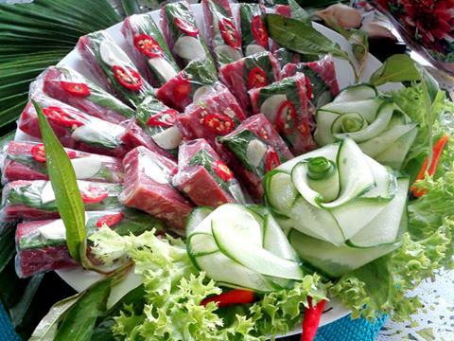
Nem chua là một món ăn nhậu phù hợp với bất kỳ thời tiết nào và được rất nhiều người yêu thích dù là người biết nhậu hay không biết nhậu bởi hương vị chua chua, giòn giòn, một chút cay của ớt, tỏi và hương thơm đặc trưng của nem chua.
Món nem chua thông thường được làm từ thịt lợn ăn rất ngon, nhưng nếu bạn muốn đổi vị thì hãy dùng thịt bò để chế biến nem chua bò nhé! Vậy làm nem chua bò như thế nào? Mời các bạn cùng theo dõi bài viết sau đây của Tailieu123 để học cách làm nem chua thịt bò nhé.
Hướng dẫn cách làm nem chua thịt bò
Nguyện liệu:
- 600 gr thịt bò mông
- 220 - 250 gr bì lợn
- 1 muỗng cà phê tiêu hạt giã dối
- 1/2 muỗng cà phê bột tiêu
- 1 muỗng cà phê đường; 1 muỗng cà phê nước mắm; 1/2 muỗng cà phê bột nêm; 5-7 tép tỏi băm (đừng băm nhuyễn); vài trái ớt cắt khoanh; 1 gói gia vị làm nem chua của Thái (lưu ý, trong gói gia vị này còn có một gói nhỏ còn gọi mà muối diêm, gói này sẽ cho vào sau cùng)
Thực hiện:
Bước 1: Da heo cạo rửa sạch, luộc chín với sả đập dập.
Sau đó vớt ra ngâm vào nước đá, lóc hết mỡ, thái sợi nhỏ, mỏng, để thật ráo nước.
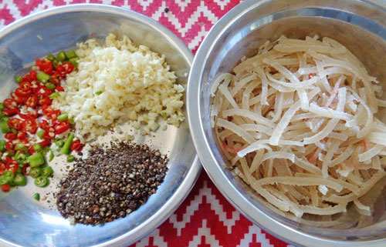
Lưu ý: Nếu bạn mua bì làm sẵn thì bạn cũng cần luộc qua nước sôi 5 phút, sau đó vớt ra cho bì vào thau nước lạnh có đá cục cho bì được giòn.
Bước 2: Thấm khô thịt (bạn có thể rửa nhưng nhớ phải thấm thật khô nhé) rồi cho vào ngăn đá tủ lạnh 45 phút.
Qua 45 phút thịt chỉ vừa hơi lạnh thì lấy ra thái miếng rồi cho vào máy xay nhuyễn khoảng 1-2 phút (không được xay quá lâu thành giò sống).
Bước 3: Cho thịt vào tô, bọc màng bọc thực phẩm rồi cho vào ngăn đá để 45 phút.
Bước 4: Qua 45 phút lấy thịt ra, cho tỏi băm, bì, ớt thái khoanh, gia vị... và gói bột nêm, hạt tiêu giã dối, bột hạt tiêu.... trộn đều.
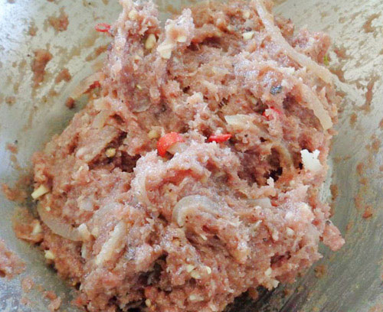
Cuối cùng cho gói nhỏ muối diêm của gói bột nêm vào trộn chung. Lúc này bạn sẽ thấy thịt chuyển màu tai tái hơi sậm. Đó là nhờ gói muối diêm nhỏ làm cho thịt chín.
Sau đó cho thịt vào ấn thật chặt tay (nhớ là ấn chặt tay nha các bạn) rồi gói kĩ lại cho vào ngăn mát tủ lạnh qua 24 tiếng nem sẽ có màu đỏ cực đẹp và rất vừa ăn.
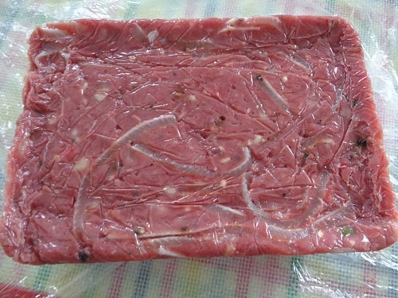
Có người thường để nem bên ngoài nhưng mình thường cho vào ngăn mát tủ lạnh, nem không những vẫn ngon mà còn bảo đảm an toàn thực phẩm.
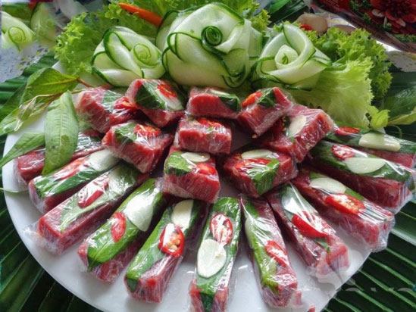
Cắt nem từng miếng vuông hay dài vừa ăn, trang trí ớt xanh, đỏ, rau răm cho hấp dẫn.
Sau đó lấy màng thực phẩm gói lại.
Chúc các bạn thành công và ngon miệng với cách làm nem chua bò!

